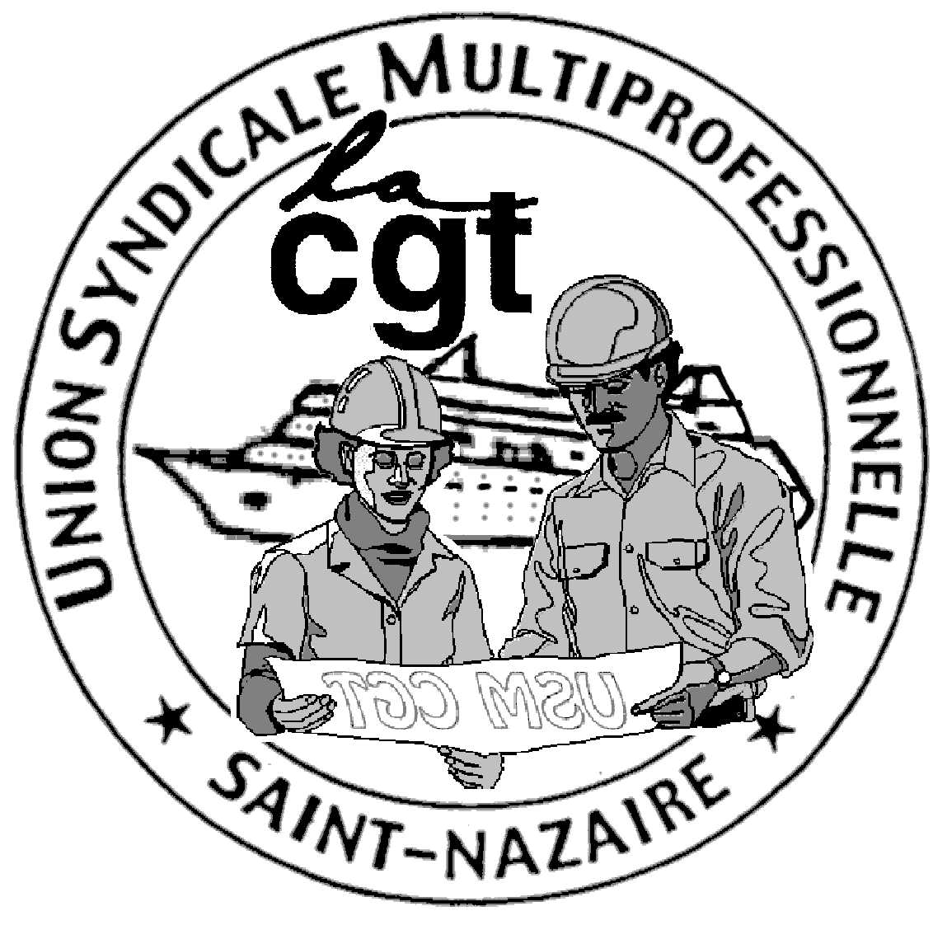
Saint-Nazaire, le 25 octobre 2007

Communiqué de presse
www.usm.cgt.fr

Non à la répression patronale !

Sur le site des chantiers navals AKER YARDS de Saint-Nazaire, les militants, délégués et élus de la CGT des entreprises sous-traitantes sont sous le feu des attaques tous azimuts en provenance du patronat.

Une offensive cohérente et réfléchie de mise en cause de l’exercice du droit syndical dans les entreprises sous-traitantes de la construction navale du site. Une offensive d’atteintes aux libertés syndicales qui vise à museler les travailleurs des entreprises présentes sur le site.

Dans les entreprises CNAI, SMCN, TECNAV-CEGELEC, FORCLUM, ISP,… délégués et élus résistent aux sanctions, intimidations, menaces et provocations en tout genre.

Dans cette offensive, il y a un dossier qui revêt un caractère d’urgence.

Il s’agit de Patrick MOREL, agent de maîtrise Délégué Syndical CGT et secrétaire du CHSCT dans l’entreprise CNAI, société appartenant au groupe Finuchem.
Cette entreprise de 1er rang installe les cabines à bord des navires.

Patrick MOREL, à son retour d’un arrêt pour accident de travail, s’est vu interdit de reprendre son poste de Chef d’Equipe BORD malgré l’avis favorable de la Médecine du Travail.
Depuis le 3 septembre, il n’est pas autorisé à remettre les pieds dans l’entreprise. Il est victime de la part de la direction de CNAI d’un interdit d’emploi professionnel.

Patrick MOREL a été dans l’obligation de suivre un traitement médical qui a nécessité un arrêt de travail. A la suite de ce traitement, la Médecine du Travail, a confirmé à quatre reprises son aptitude pour reprendre son activité professionnelle.

La Direction de CNAI bafoue ces recommandations médicales qui lui ont été communiquées. Plus, elle convoque un Comité d’Entreprise extraordinaire le lundi 22 octobre. L’ordre du jour de ce Comité d’Entreprise portait sur le reclassement de Patrick dans un poste de CNAI.
En fin de celle-ci, le patron n’a pas hésité à faire savoir aux élus, que Patrick, par son action syndicale, gênait le bon fonctionnement de l’entreprise !
En début d’après-midi, les salariés de CNAI travaillant à bord des navires ont manifesté leur soutien à Patrick en débrayant pendant une heure.

Cette démarche patronale est significative d’une volonté d’éloigner le délégué syndical CGT des salariés qui étaient sous sa responsabilité et de créer les conditions d’une apparente impossibilité de reclassement qui pourrait conduire à ouvrir la voie d’une procédure de licenciement.
Les agissements de la Direction sont hors-la-loi !

La Médecine du Travail est qualifiée pour indiquer l’adaptabilité d’un salarié à son travail ou pas. Il n’est au pouvoir patron de remettre en cause cette prérogative qui relève de la Médecine du Travail et qui fonde son rôle et ses missions.

La démarche de la Direction de CNAI montre une volonté de se débarrasser d’un salarié dont les compétences sont reconnues mais dont la « faute » est, aux yeux du patron, d’être un élu et mandaté CGT.

Le patronat qui comprend bien ce qui bouge, essaie par tous les moyens de casser cette évolution des salariés de ne plus se laisser faire.

Depuis l’arrivée de Sarkozy à la tête du pays, nous assistons à une recrudescence de la violence patronale contre les travailleurs, qui devient aujourd’hui insupportable et qui ne doit pas rester l’affaire que des syndicats.

L’offensive menée contre les délégués CGT de la sous-traitance ne peut pas rester sans réponse.

Sur le site des chantiers navals AKER de Saint-Nazaire, les attaques du patronat visent à faire disparaître les syndicats CGT de la sous-traitance.

Il veut faire payer cher les luttes menées et les victoires obtenues tout au long de ces dernières années, alors qu’on se trouve dans un contexte d’une montée en charge de l’activité industrielle. L’objectif est d’endiguer toute contestation, revendication, organisation des travailleurs de la sous-traitance.

Le droit à l’emploi doit être le droit à la reconnaissance du droit syndical dans les entreprises du site AKER.

L’USM-CGT a saisi le Préfet de Région afin de faire respecter les droits syndicaux sur le site naval.

Nous exigeons :

- Le retour à l’emploi de Patrick
- L’annulation des procédures en cours chez CNAI et autres entreprises de la sous-traitance
- Le respect du droit syndical et du droit de grève sur le site
- Le respect de l’égalité des droits

